1.2.1)Visual Studio 2017-C#7.0

1.2.2)Tanım: Bütün veriler içerisinde rastgele belirlenmiş merkezlerin önce verilerinin endekslenmesi, ardından bu verilerin ortalamalarının alınıp merkezlerin değiştirilmesi ve bu işlemin bütün sistem stabil hale gelene kadar sürmesidir

1.2.3) KULLANILAN SINIF VE METOTLARIN AÇIKLAMALARI

*rastgele classı,yakın zamanlarda rastgele sayı üretmek için kullanılır

*center classı,algoritmanın k değerlerinin tutulduğu sınıftır

*data classı,verilerin niteliklerinin tutulduğu sınıftır.

*program classı,main metodunun bulunduğu sınıf.

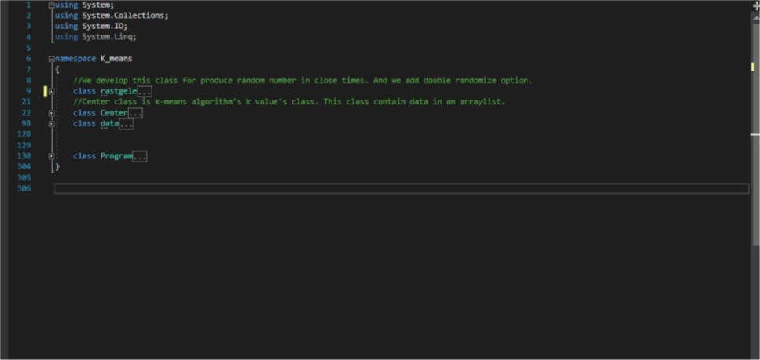



merkez koordinatlarını random almak yerine çiçeklerin koordinatlarına benzer şekilde seçilmesini sağlar.



Algoritmanın bitiş kontrolünü yapar.



Verinin merkeze uzaklığını bulur.



Dosyadan veriler okunur, split yöntemiyle bölünür, bu verilerle obje oluşturulur





İstenilen sayıya göre küme merkezi oluşturulur.



Çiçek objelerinde gezip en yakın merkeze atılır

Merkezlerin içineki verileri kontrol eder.eğer herhangibir kümede veri yoksa merkezler yeniden seçilir



Program çıktısı

Bitiş kontrolü yapar

program tekrar çalıştırılmak istenirse yeni merkezler için bu listeyi temizler





En yakın merkeze atar

Çiçeği oluşturur

1.2.4) B,C,E ŞIKLARI EKRAN GÖRÜNTÜLERİ:



Hangi veri tipinde kümelendirme yapmak istediğimizi ve merkez sayısını alıyoruz



Versicolor kümesinde 11 hatalı virginica verisi bulunmakta

Öznitelikleri verilen verilerin hangi merkezde ve bu merkeze olan uzaklıkları belirtilmektedir.



Çizgilerle ayrılan yerler 1 kümeyi temsil etmektedir

Virginica kümesinde 5 hatalı Versicolor verisi bulunmakta



Yeni bir veri eklemek istenirse buradan devam edilir



Yeni bir kişi için 2 öznitelik girilerek hangi merkeze atandığı şekildeki gibidir

1.2.5)Yazılım geliştirmek için harcanan süreler

Kenan Gülol /6 saat

Rana Yılmaz/5 saat

Ahmet Can Saptır/5 saat

**Ek 1:** Program 1.2 a seçeneği: Sözdekod / Algoritma / Yöntem (Mantık) Anlatımı

İşlem yapmak istediğimiz (kümelemek istediğimiz) veri setinin seçilmesi.

Kümelemek istenilen veri setinin kaç kümeye ayrılmak istendiğinin belirtilmesi.

İstenilen veri setini ilgili dosyadan çekmek.

Çekilen verilere göre her bir öznitelik seti için (3.2,3.4,2.4,2.5-setosa gibi) data classı tipinde

Obje oluşturulup ArrayListe atılır.

İstenilen sayıda küme oluşturulur.

Data objelerini içeren ArrayListin içinde dönülüp objelerin merkezlere uzaklıklarına göre kümeleme yapılır

Kümeleme yapılırken merkez classı içinde eski merkez isimli center tipinde bir obje tutulur. Center tipindeki her objenin eski merkez isimli bir değişkeni ve o merkeze ait kümenin verilerini tutan bir liste vardır. Merkez dengelerinin sağlanması için, merkeze en yakın veriler listeye alınır, listenin ağırlık merkezine göre yeni merkez oluşturulur, eski merkez kaybedilmez oda değişkende tutulur. Program dengeye ulaşana kadar bu işlen devam eder.

Denge(balance) durumunda programın sonlandırılabilmesi için eski merkez ve oluşturulan yeni merkez karşılaştırılır. Eğer aynıysa program sonlandırılır.

**Özdeğerlendirme Tablosu**

|  |  |  |  |
| --- | --- | --- | --- |
| **Proje 1 Maddeleri** | **Not** | **Tahmini Not** | **Açıklama** |
| 1.1.a | 15 | 15 | Deneyler istenildiği gibi 20şer kere tekrarlanıp tabloya bastırıldı |
| 1.1.b | 15 | 15 | Metod doğru bir şekilde çalışıyor. |
| 1.1 Rapor | 10 | 10 | Projede belirtilen Rapor taslağına uygun bir şekilde hazırlandı |
| 1.2.a | 10 | 10 | İstenilenlerin tamamı yapıldı. |
| 1.2.b | 10 | 10 | istenilenlerin tamamını yapıldı ve programın daha dengeli çalışması için küme merkez koordinatları çiçek koordinatlarına benzer seçildi. |
| 1.2.c | 5 | 5 | İstenilen yapıldığında kod doğru çalışmakta. |
| 1.2.d,e | 15 | 15 | d)Tek algoritmada 2 veri setini de okuyabiliyoruz  e)istenilen şey rapor2nin ekran görüntüleri kısmında mevcut. |
| 1.2 Rapor | 10 | 10 | Projede belirtilen Rapor taslağına uygun bir şekilde hazırlandı |